附件一
产品技术及服务需求
一、调度台客户端二期功能需求

1. 传真功能；
2. 通讯录分类及查询功能；
3. 热线配置及显示方式；
4. 通话记录（区别呼入、呼出、已接、未接、通话中）；
5. 对讲功能优化，支持权限控制；

6. CDT呼叫操作方式；
7. 会场管理优化，支持多会议管理；
8. 广播功能优化，支持广播本地语音文件；
9. GIS系统与调度系统相结合。在地图上显示设备和成员情况；
10. 能实时呼叫及查看视频；
11. 调度台提供在线帮助文档，方便用户操作；
12. 文字消息支持群发；
13. 调度台支持开机自启动；
14. 功能按钮按需显示，根据不同需求进行定制功能按钮的显示顺序；
15. 鼠标停靠在成员图标上时，显示成员的相关信息，以TIP的方式提示用户；
16. 界面美化；
17. 系统产品化；
19. 多网系优化，支持短信多网系发送；
20. 能将传送或分发过来的视频从调度台上显示；
21. 项目一期通信协议裁剪、架构设计改造、系统优化；
22. 能将调度台的视频发送到对端，但同时只能给一个终端发送；
23. 用不同的头像区别不同类型的用户（如可视的加V）；
24. LOGO可以灵活替换，方便不同项目集成，以及制作OEM版本；
25. 支持软件远程升级，方便部署维护；
26. 经常联系的用户，系统智能记录并在单独页面显示，方便用户操作；
27. 调度台通过可外接耳麦（调度台应可设置成一部联动软电话话机，通过选择联动话机，直接在调度台界面上进行各种操作）；
28. 黑名单功能，设置为黑名单的号码，不能拨打电话；
29. GIS调度界面；
30. 触摸屏适应性改造。

WiFi/3G手机需求

手机功能定位：语音、视频、消息的简易手持终端，不设调度、管理功能。

- 硬件
- 支持Android系统手机
- 支持WCDMA或CDMA2000网络
- 支持WiFi
- 支持GPS
- 支持照相、摄像
- 本期不需要支持ANDROID 平板电脑，后期再议
- 不需要支持苹果终端设备

- 软件开发
6月底前必须达到的功能：
- 作为多网系IP通信终端的一种，sip软电话电话功能，具备语音、可视通话和短消息收发功能，应与服务器系统配套
- WiFi/3G可以同时工作，自动模式WiFi优先，自动监测、自动切换，手动模式可选择网络，界面显示当前使用网络类型
- 软件以APP方式存在，可以启动、退出，不启动本软件时手机作为普通手机使用
- APP启动后的行为，类似网络终端，有登陆、退出流程，登陆界面，登陆密码不可保留，每次登陆必须手动输入登陆密码
- APP启动后，有公网呼叫，软件隐藏，通话结束后，APP画面恢复
- APP画面可以手动隐藏，IP来电后弹出
- APP支持通过服务器向数字集群对讲手持机发短信。
- APP中有专有通讯录功能，通讯录最终应在每次启动本软件时从服务器通讯录下载，公网号码和系统中的IP手机号码绑定（配合服务器作）；本期可采用手动录入或文件导入的方式建立，但未经登陆认证专有通信录应不可见。
- 手机呼叫可以通过通讯录人名直接点击呼叫，也可用软键盘拨号呼叫
- 通过通讯录呼叫某人时，首先通过网络检测对方是否在线，在线就通过网络呼叫VoIP，不在线通过公网呼叫，该项功能应与服务器配合实现
- 支持VoIP来电显示，注册者显示名字，没注册者，显示VoIP号码
- 手机可以被邀请参加会议，但不能发起和组织
- 手机可以查看显示通话记录，呼入、呼出、未接，点击可直接呼出
- 手机登陆后，自动把位置信息发给服务器，以后每隔15秒发送一次位置信息，退出后，不再发送位置信息
- 手机最终应不存任何数据于本地，数据信息都在服务器上下载，退出后清空以便保密，本期作为过渡措施通信录信息应可存储。
- 手机收到任何信息，有声音提示
- 软件更新采用APP推送更新
- 手机摄像时，自动把实时图像流媒体传输到系统服务器上，并存储，图像可实时播放，图像带有GPS方位信息和时间信息，录像可以被系统授权人员检索和阅览（包括手机）
7月后可继续开发或引入外援在6月之前完成的功能：
- 通讯录在每次启动本软件时从服务器通讯录下载
- 手机照相时，自动把相片上传到系统服务器存储，照片带有GPS方位信息和时间信息，照片可以被系统授权人员检索和阅览
- IM（即时通信）功能，支持点对点和群
- 登陆系统，有授权可以在地图上查询其它成员位置

附件二

产品测试及验收标准

- 验收和交付
验收要求
在软件测试和联试结束后，由乙方提出验收评审申请，由甲方组织验收组，并由双方共同制定验收计划（大纲），验收内容应包括文档检查、功能配置检查和测试检查等，最后由评审组出具评审报告。
验收依据文件
本项目需求说明书、测试方案。
验收条件
技术文档齐套，相关软件算法完成并有完整的测试记录，经任务提出方认可后，方可进行验收。
项目验收标准
项目验收需满足如下条件：
- 乙方提供测试记录。
- 功能按照需求文件全部满足。
- 满足运行环境要求，无兼容性问题。
- 满足并发用户操作要求。

验收测试
根据任务书的功能和性能要求对软件进行测试，满足即可通过验收。

验收时提交资料清单
乙方针对项目验收需提供如下资料清单：
- 测试方案
- 测试报告
- 项目验收申请表
- 编译后文件

附件三

产品交付清单

- 需求规格说明书
- 需求分析报告
- 项目进度计划表
- 任务分解表
- 概要、详细设计说明书
- 需求变更对照表
- 接口设计文档
- 测试方案
- 测试报告
- 培训资料
- 用户使用手册
- 安装部署手册
- 配置说明
- 系统维护计划
- 项目验收申请表
- 研制总结报告
- 编译后文件
- 周报、月报

以上内容可在交付前部分提交，但要求交付前补齐以上内容。

附件四
开发管理要求

为确保本项目保质、保量完成预定的目标，双方共同构建项目管理、开发管理平台，并以此平台为基础，开展日常项目管理和开发管理工作，满足项目管理和开发管理的要求。

- 项目管理平台构建及使用
甲方依据项目的建设内容及要求，提供软件开发管理平台部署环境。甲方主要利用此平台进行项目管理工作，监督乙方的项目实施，并及时反馈项目情况。
乙方应熟悉并使用此开发管理平台开展本项目的开发管理工作，按照开发管理要求，使用此平台，按时、按要求填写工作内容。
双方应充分利用此平台进行沟通，及时反映开发进度及过程中出现的问题，便于甲方的协调项目进度安排。

- 项目管理流程
项目管控流程见下图：

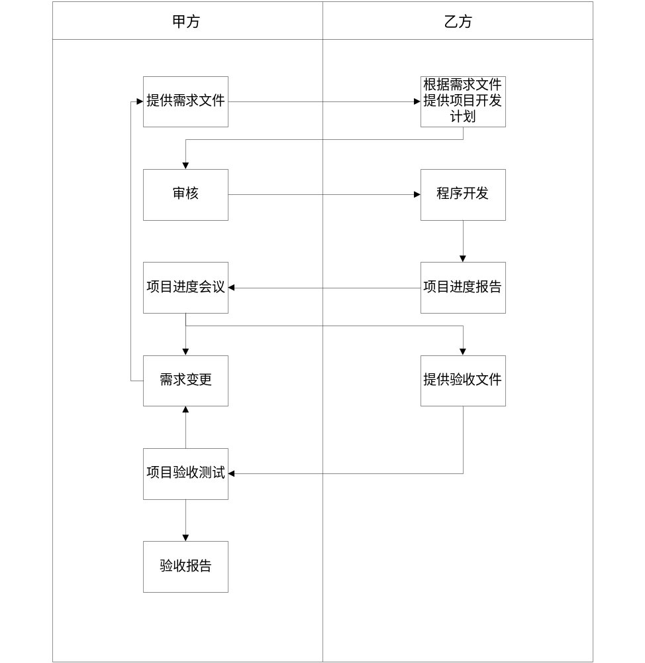

- 项目组设置
甲方项目组设置：
- 甲方设立项目管理及负责人一名。
- 甲方应协调多方的项目进度，执行项目沟通机制，做好协调工作。
- 甲方和乙方建立工作报告及项目进度会议，原则每周两次。

乙方项目组设置：
- 必须设项目负责人一名，负责和发包方进行业务沟通联络和报告进度。
- 开发人员不少于3人。负责代码编写，调试，排错。
- 乙方项目组一旦建立人员不得随意变动，如有变动，需经过甲方同意。
- 乙方项目组应建立项目进度控制制度，建立项目计划文件，执行情况报告制度，并以周为单位，及时向甲方反馈开发进度及问题点。
- 甲方和乙方建立工作报告及项目进度会议，原则每周两次。

- 项目进度控制
项目进度控制要求：
- 乙方根据甲方提供的项目资料及要求，制定项目进度计划表，该项目进度计划表通过甲方同意后作为项目主要控制文件。
- 项目进度计划表在执行过程中不得随意变更，因乙方原因，需提交变更申请，甲方审核认为合理再行变更。如因甲方原因变更，甲方通知乙方进行变更。变更计入变更管控文件。
- 项目金额原则不进行追加，但因甲方需求变动原因造成的，如需求增加超过20%工作量，甲方和乙方再行商议追加金额。

